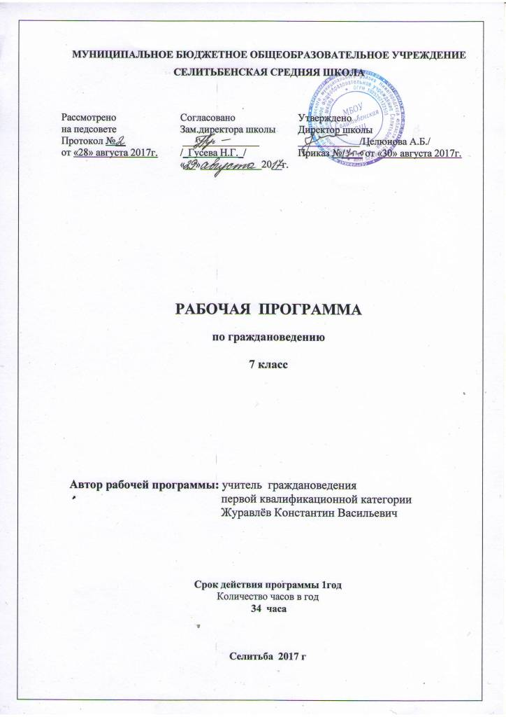
Рабочая программа учебного курса «Граждановедение» для 7 класса разработана на основе авторской программы М.А. Субботина 5-7 классов, издания НИРО, Нижний Новгород, 2014 год.
Учебник – Граждановедение 7 класс: автор – М.А. Субботина, НИРО, Нижний Новгород, 2015 год
Количество часов в год: 34

1. Планируемые результаты освоения курса Граждановедения в 7 классе.

Личностные результаты:
-приверженность гуманистическими и демократическими ценностями, патриотизму и гражданственности;
- мотивированность и направленность на активное и созидательное участие в будущем в общественной и государственной жизни;
-заинтересованность не только в личном успехе, но и в развитии различных сторон жизни общества, в благополучии и процветания своей страны;
-определение собственного отношения к явлениям современной жизни, формулирование своей точки зрения;
-знания, умения ценностные установки необходимые для сознательного выполнения старшими подростками основных социальных ролей в пределах своей дееспособности;
-понимание побудительной роли мотивов в деятельности человека, места ценностей в мотивационной структуре личности, их значения в жизни человека и развитии общества;
-понимание значения трудовой деятельности для личности и для общества;
-понимание роли искусства в становлении личности и в жизни общества.
Метапредметные результаты.
Познавательные:
-проявление интереса к проведению исследований несложных реальных связей и зависимостей предметного характера;
-овладение способами анализа реальных социальных ситуаций;
-знания основных нравственных и правовых понятий, норм и правил, понимание их роли как решающих регуляторов общественной жизни;
Регулирующие:
-умение выполнять познавательные и практические задания, в том числе с использованием проектной деятельности на уроках и в доступной социальной практике;
формирование умения оценивать свои учебные достижения, поведение, собственные личности качества с учетом мнения других людей, в том числе для корректировки собственного поведения в окружающей среде;
-выполнения в повседневной жизни этических и правовых норм, экологических требований;
Коммуникативные:

-знание новых возможностей для коммуникации в современном обществе;

- следование этическим нормам и правилам ведения диалога;

-овладение различными видами публичных выступлений;

-умение работать в группе, вести диалог, участвовать в дискуссии ,отстаивать свою точку зрения;

- знакомство с техникой преодоления конфликтов;

-объяснение изученных положений на конкретных примерах.

Предметные результаты:

-знание особенностей труда как одного из основных видов деятельности человека, основных требований трудовой этики в современном обществе; -умение применять нравственно-правовые нормы и правила к анализу и оценке реальных социальных ситуаций, установка на необходимость;

-умение давать оценку взглядам, подходам, событиям, процессам с позиций одобряемых в современном российском обществе социальных ценностей.

2. Содержание курса «Граждановедение» 7 класс
1. Проблемы социалицации. Конфликты и компромиссы. понятие конфликта и пути его разрешения. Многообразие мира общения. Причины конфликтов. Разумный компромисс. Умение понимать другого. Общение в семье. Роль семьи в жизни человека. Психологический климат в семье.
«Отцы и дети»
2. Личность в информационном обществе. Методы воздействия на личность. Виды средств массовой информации. Приемы и средства манипулирования массовым сознанием.
3. Реализация своего «Я». Самооценка. Самовосприятие. Самоуважение.
4. Государство и политика. Государство. Сущность и природа государства. Признаки государства.
Правовое государство. Гражданское общество. Конституция РФ. Структура Конституции РФ.
Правовой статус человека и гражданина. Права и свободы гражданина
5. Власть в государстве. Органы государственной власти. Президент России - глава государства.
Правительство РФ как высший орган федеральной исполнительной власти.
Федеральное Собрание - представительный законодательный орган РФ. Высшие органы судебной власти.
Местное самоуправление.
6. Природа ценностей. Понятие ценностей. Ценности жизнеобеспечения и ценности человеческого существования. Святыни человека. Иерархия ценностей у подростков.
Общечеловеческие ценности. Высшие духовные ценности. Ценности культуры. Политические ценности.
Гражданские ценности демократического общества. Разнообразие мира ценностей.
7. Российская система ценностей. Государственные символы России.
Национальный характер.
Природа России и характер русского человека. свобода и справедливость в российском менталитете. Нравственные ценности россиян. Любовь к Родине. Народное сознание наших предков. Представления о душе, стыде, грехе, совести, доброте. Религия как духовный ориентир.
Ценности христианской веры. Традиции и самобытность России. Народный календарь. Круги

3. Тематическое планирование курса «Граждановедение» 7 класс

№ | Тема | Количество часов
1. | Проблема социализации. Конфликты и компромиссы | 8
2. | Личность в информационном обществе | 2
3. | Реализация своего Я | 2
4. | Государство и политика | 6
5. | Власть в государстве | 5
6. | Природа ценностей | 3
7. | Российская система ценностей | 8
8. | ВСЕГО | 34

